|  |  |  |
| --- | --- | --- |
|  | **Carátula para entrega de prácticas** | |
| Facultad de Ingeniería | | Laboratorio de docencia |

Laboratorios de computación

salas A y B

|  |  |
| --- | --- |
| *Profesor:* | Rodriguez Espino Claudia |
| *Asignatura:* | Fundamentos de Programación |
| *Grupo:* | 04 |
| *No de Práctica(s):* | 11 |
| *Integrante(s):* | Delfino Núñez Francisco Javier |
|  |  |
| *No. de Equipo de cómputo empleado* | 08 |
| *Semestre:* | 2019-2 |
| *Fecha de entrega:* | 04/05/2019 |
| *Obervaciones:* |  |
|  |  |

CALIFICACIÓN: __________

Práctica 4. Arreglos

unidimensionales y multidimensionales



Objetivo:

Reconocer la importancia y utilidad de los arreglos, en la elaboración de programas que

resuelvan problemas que requieran agrupar datos del mismo tipo, así como trabajar con

arreglos tanto unidimensionales como multidimensionales.

Actividades:

* Elaborar un programa en lenguaje C que emplee arreglos de una dimensión.
* Resolver un problema que requiera el uso de un arreglo de dos dimensiones, a
* través de un programa en lenguaje C.
* Manipular arreglos a través de índices y apuntadores.

Introducción:

Un arreglo es un conjunto de datos contiguos del mismo tipo con un tamaño fijo definido al momento de crearse.

A cada elemento (dato) del arreglo se le asocia una posición particular, el cual se requiere indicar para acceder a un elemento en específico. Esto se logra a través del uso de índices. Los arreglos pueden ser unidimensionales o multidimensionales. Los arreglos se utilizan para hacer más eficiente el código de un programa.

En esta práctica se trabajaron con 4 programas distintos utilizando conceptos de arreglos unidimensionales y bidimensionales, numéricos y de caracteres (como es el caso del programa del RFC).

Programa: Matriz 3x3 multiplicada por un escalar.

Compilador: Xcode.

Estructura del programa:

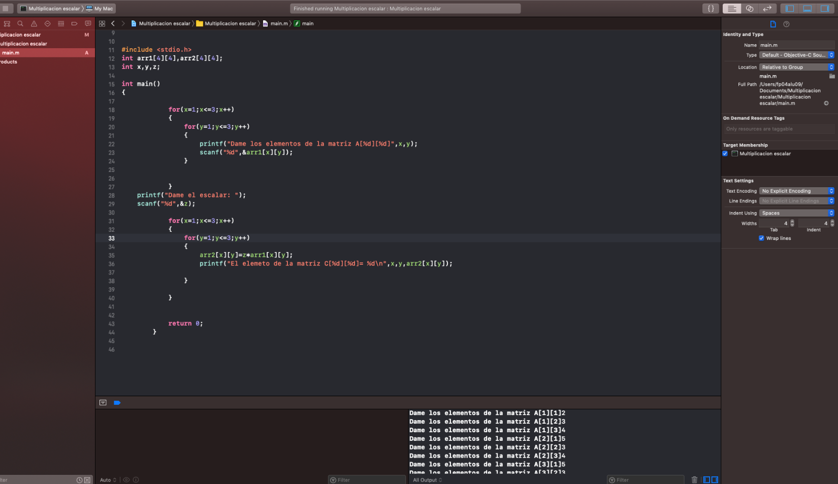

Programa corriendo:

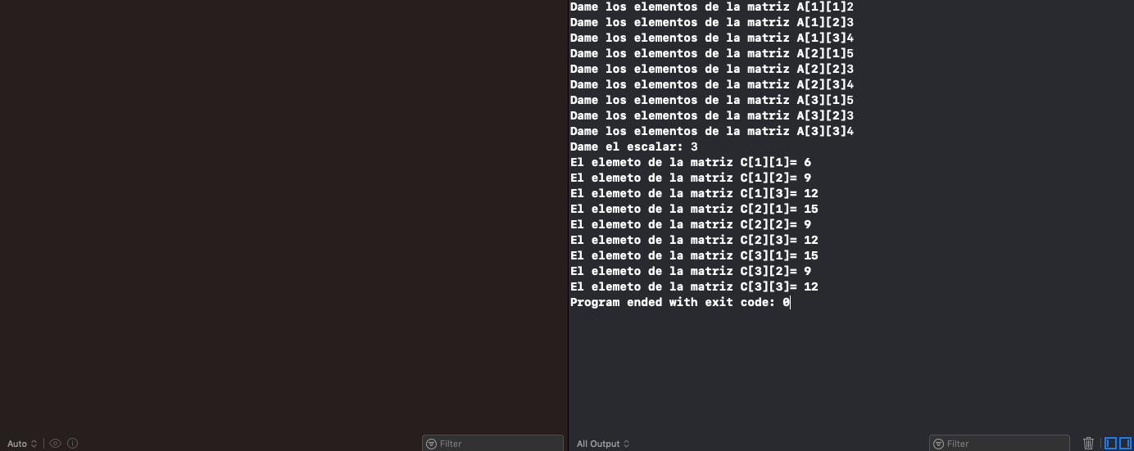

Programa: Suma de 2 matrices 2x2.

Compilador: Xcode.

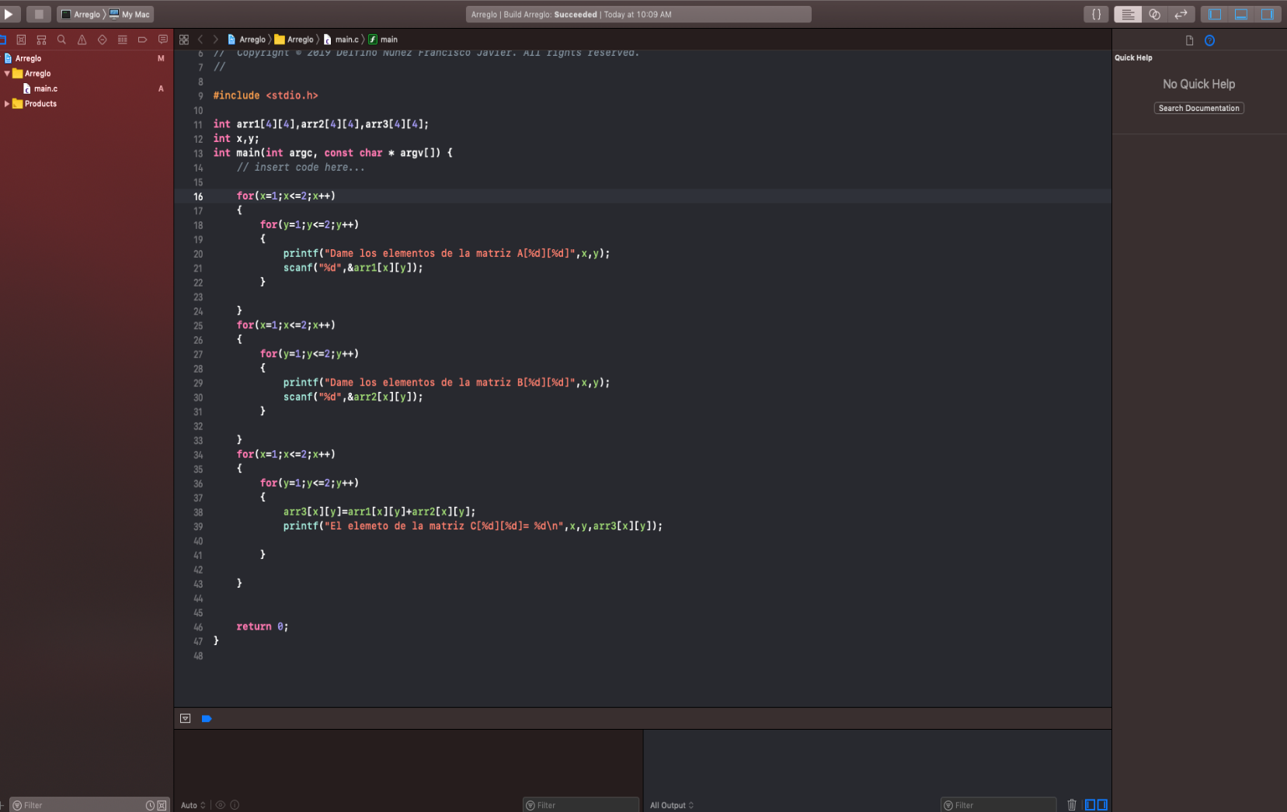

Programa corriendo:

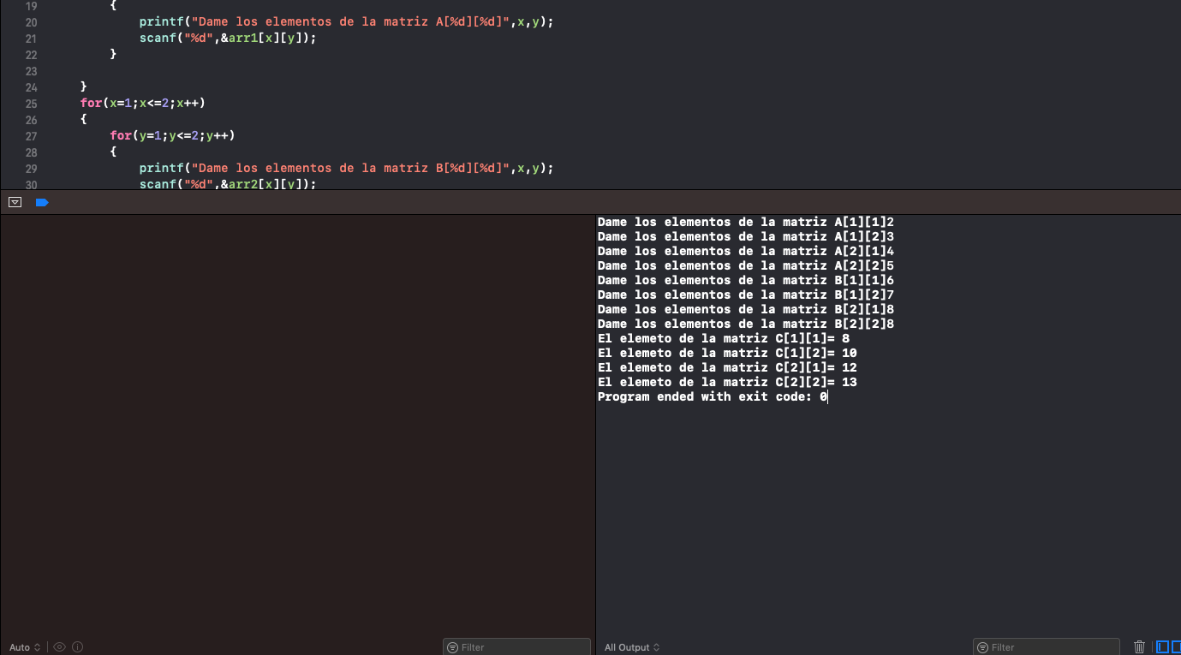

Programa: Promedio de 12 números dados por el usuario usando arreglos.

Programa: Dev C++.

Estructura del programa:

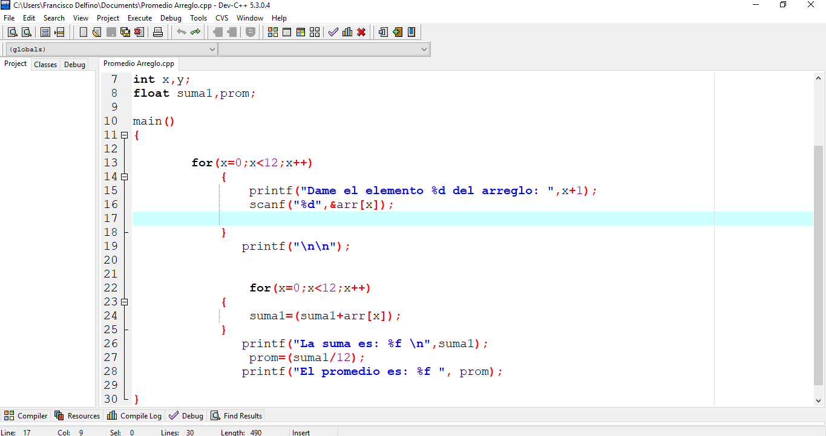

Programa corriendo:

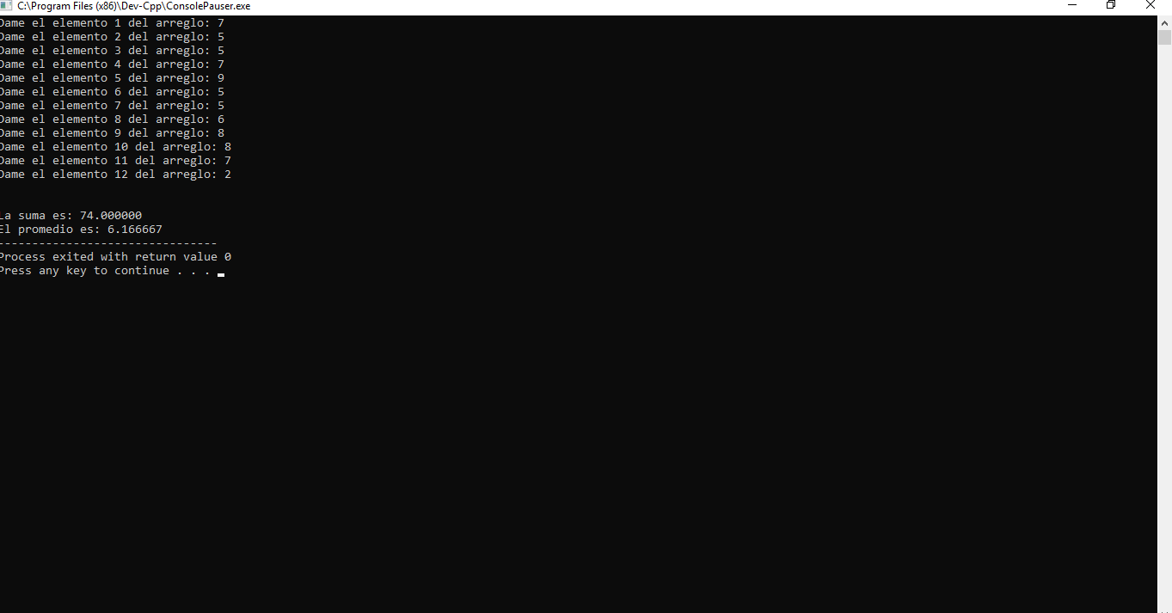

Programa: RFC a partir de los datos del usuario.

Compilador Dev C++.

Estructura del programa:

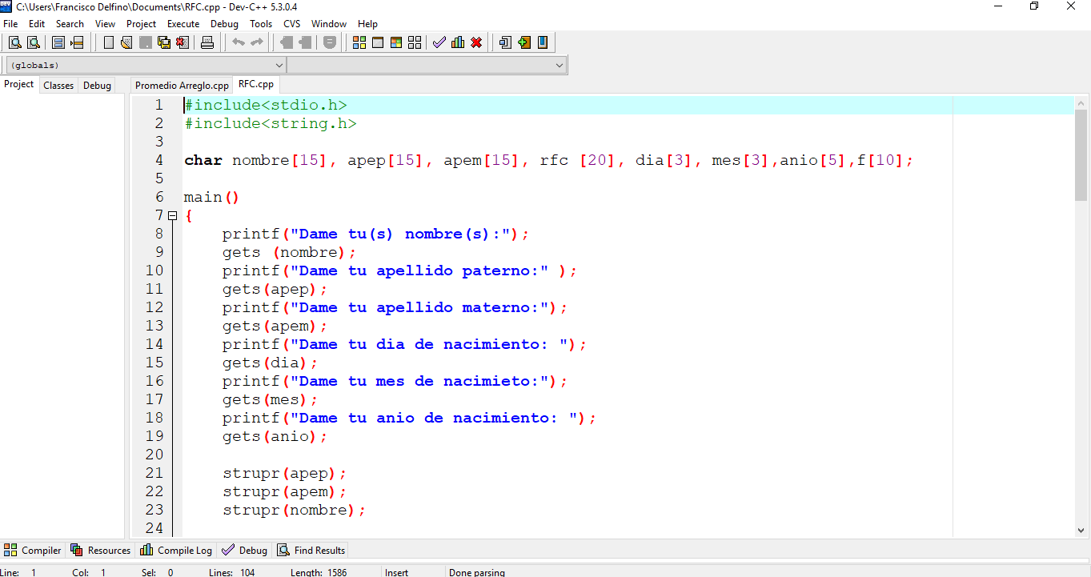

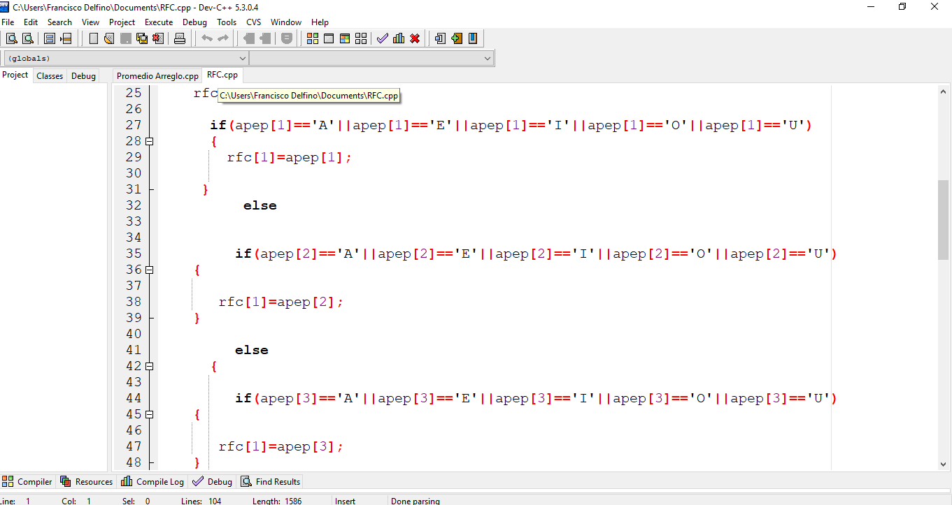

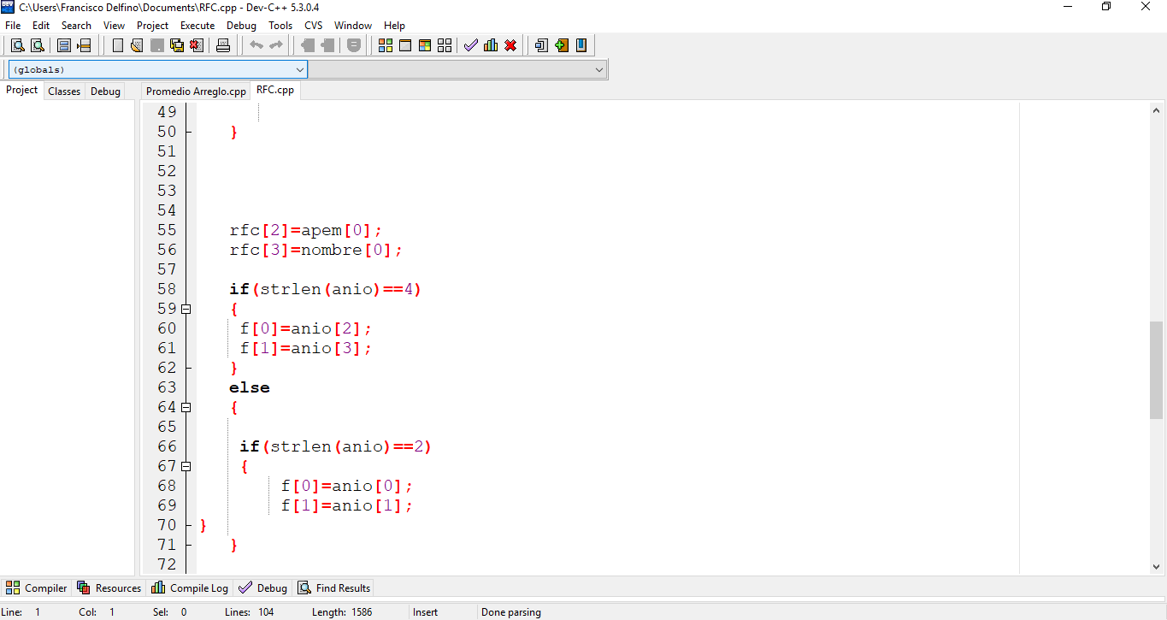

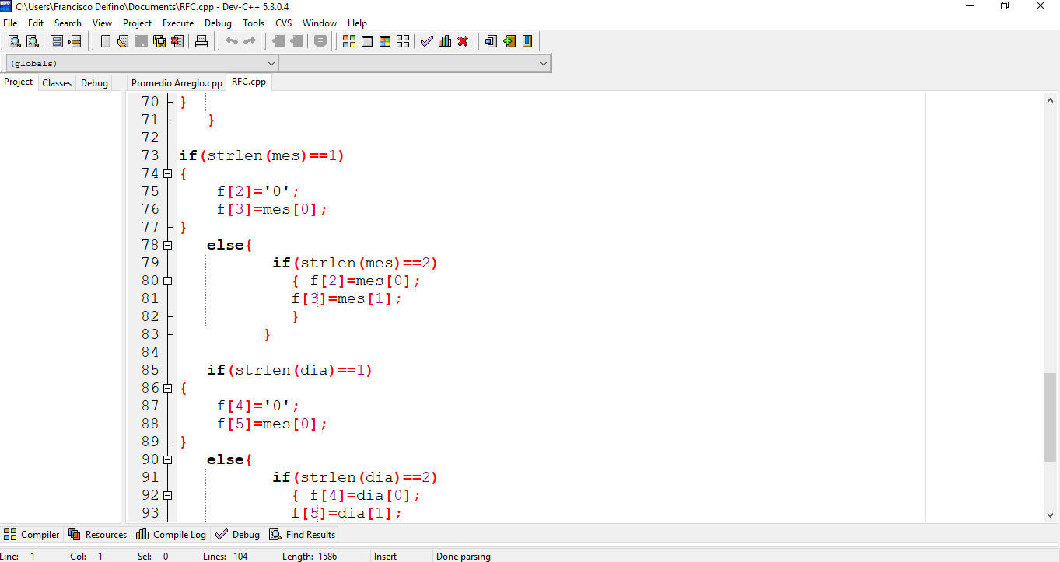

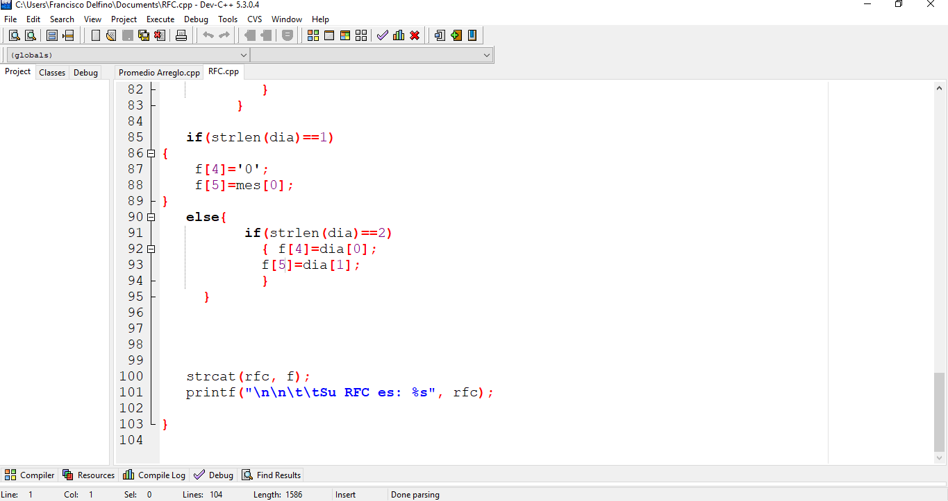

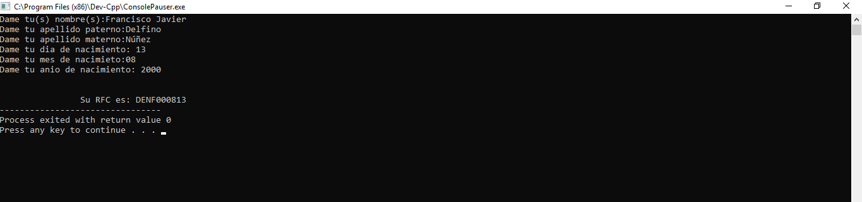

Conclusión

En C, los arreglos son de gran importancia debido a que estos hacen que los programas sean más eficientes, manejándose mejor el uso de la memoria.

La necesidad de usar arreglos viene porque una variable común puede contener solo 1 dato, y si se quiere guardar muchos datos sin que uno pise al otro se necesitarían tantos variables como datos, y el manejo de muchas variables (con nombre diferentes, por supuesto) es muy complicado.

Como en los casos anteriores se hicieron arreglos con caracteres que permiten obtener fácilmente datos que de otra forma no se podrían obtener.

Se concluyó que los arreglos son útiles ya que son fáciles de obtener datos específicos a través de su ubicación en memoria.

En la practica se llegaron a utilizar solamente arreglos de 2 dimensiones, aunque es posible obtenerlos en n dimensiones, simplemente modificando ciertos parámetros.